28.10.2020

**بسم الله الرحمن الرحيم**

**ورقة عمل- المولد النبوي الشريف**

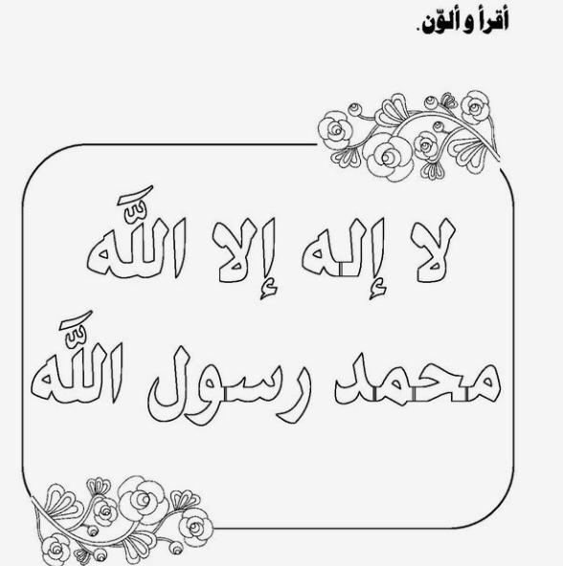

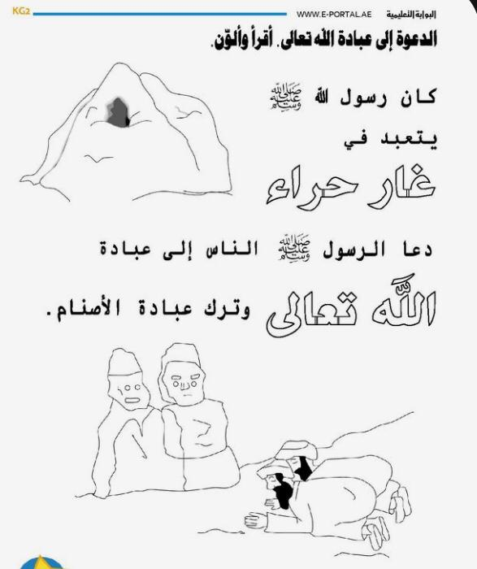

**عملا ممتعا**

**ماجدة ابو سبيت**